'Poljubčki nama ne povzročajo težav'

Ljubljana, 22.03.2016, 07:55

Tisti, ki ne hodite v gledališče, vam ime Tina Potočnik ne pove veliko. Gre za mlado 27-letno igralko, ki je na svoj igralski talent opozorila že v tretjem letniku akademije. V intervjuju nam je zaupala o goloti na odru, o soigralcu iz serije Takle mamo in o novi vlogi v prihajajoči predstavi Tri zime.
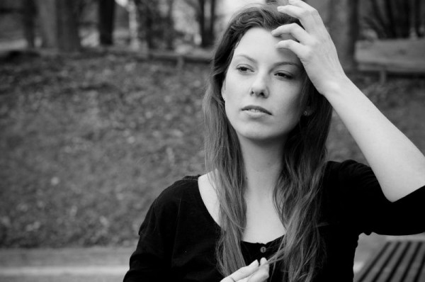

27-letna Tina Potočnik: ''Vse vloge so na svoj način nekaj posebnega.'' (Foto: osebni arhiv)
Tina Potočnik se je na Akademijo za gledališče, radio, film in televizijo (AGRFT) vpisala leta 2007. V gledališču smo jo lahko med drugimi videli v predstavah, kot so Samba lantana, Iliada, Dobri človek iz Sečuana, Sedem kuharic, štirje soldati in tri sofije, Vrtiljak, Kos plastike. Nastopila je tudi v celovečernem televizijskem filmu Maje Weiss Skriti spomin Angele Vode. Trenutno pa je ne srečujemo samo na gledaliških deskah, ampak tudi na televizijskih zaslonih. Nastopa namreč v novi seriji Takle mamo, kjer igra Niko Šefic, ki dela v zdravstvu. Vse o njeni vlogi in še več pa se je dolgolasa rdečelaska razgovorila v intervjuju.
Težko hitro preklapljam svetove, ko neke stvari naredijo vtis name, se res počasi premaknem naprej.
Pravijo, da prve ne pozabiš nikoli. Ali se še spomnite svoje prve vloge?
Prvič sem na profesionalnem odru igrala v tretjem letniku akademije kot gostja v Mestnem gledališču ljubljanskem, kamor me je povabila Barbara Hieng Samobor pri predstavi Golobi Davida Gieselmana. Res je, prve ne pozabiš, še zdaj se spominjam klančine, na kateri sva čisto zadaj, čakajoč na prizor, s kolegico Viktorijo Bencik Emeršič kar med predstavo na hitro rekli besedo ali dve. Takrat sem jo ravno spoznala in se mi je zdelo super, da se taka dobra igralka pogovarja z mano. Poleg tega mi je bil tekst všeč že pri prvem branju, brala sem ga v Rimu sredi parka in se ob branju na ves glas smejala.
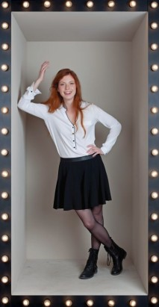

Tina Potočnik (Foto: MGL/Sebastian Cavazza)
Videli smo vas že v številnih gledaliških predstavah. Katera vloga vam je pustila velik pečat in katera je bila za vas najbolj pomembna?
Vse vloge so na svoj način nekaj posebnega, vsak od likov ima kakšen ''feler'', ki ga dela zanimivega. Bi pa izpostavila vlogo ŠenTe/ŠuiTaja v predstavi Dobri človek iz Sečuana; ne, ker bi mislila, da sem to pa res dobro naredila, ampak ker sem se največ naučila. Režiser Aleksandar Popovski, s katerim sem že sodelovala pri predstavi Junaško življenje meščanov, vendar ne tako intenzivno in poglobljeno, me je nežno vpeljal v svet glavne vloge in lahko rečem, da sem prav zaradi tega vzljubila oba, tako Popovskega kot ŠenTe. V njej je veliko mojega, naj si bodo stare rane ali pa nova spoznanja. Ne glede na rezultat je bil to zame pomemben in velik korak. Lahko celo rečem, da imam po tej izkušnji svoj poklic še raje.
Kaj je v igralskem poklicu najtežje?
Bom uporabila kar trenutna občutja glede težav v svojem poklicu: Po gostovanju s Kosom plastike v Zagrebu in Beogradu je najtežje možgane prisiliti, da nehajo premlevati vtise in se skoncentrirajo za vajo za predstavo Tri zime. Težko hitro preklapljam svetove, ko neke stvari naredijo vtis name, se res počasi premaknem naprej. Ne vem, a so to že leta, ali pa imam težave s koncentracijo (smeh).
Trenutno vas lahko spremljamo na POP TV v seriji Takle mamo. Kako bi opisali svojo vlogo? Imate z Niko kaj skupnega?
Ha, ja, moja vloga je res hecno napisana. Svojega fanta Matica namreč kar naprej tepem. Poslužujem se igralske metode Iana McKellena, ki je rekel: ''How did I know what to say? They had my lines written down on a script.'' Zato ga pač udarim, ko v scenariju piše ''ga udari'', kaj pa naj (smeh). Igram z Blažem Setnikarjem in on je res dober v tej vlogi, zasanjan umetnik, ves čas brez denarja, visi doma – mislim, da je že bolj jasno, zakaj ga Nika vsake toliko malo ''focne''. Mislim, da z Niko nimava veliko skupnega, sama sem namreč ljubeča in topla oseba (smeh). Pa da ne bo pomote – tudi Nika ima svetle trenutke in ljubi svojega Matica. Ah, da, še nekaj me moti pri Niki: ne kuha. Z Maticem kar naprej jesta pice. Enkrat smo zaporedoma snemali prizore, v katerih sem v prvem jedla pico s hrenovkami, v drugem tuno iz konzerve in potem v tretjem še pokovko. To pa je bilo naporno!
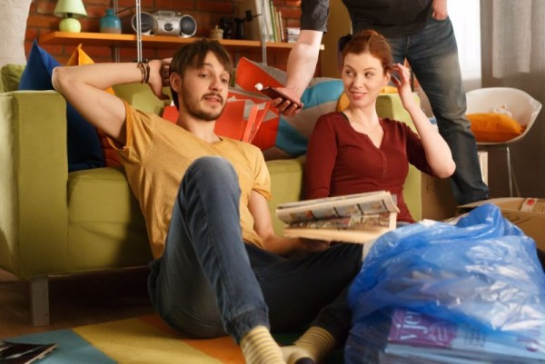

Tino lahko spremljate v vlogi Nike v seriji Takle mamo. (Foto: POP TV)
Kako ste se ujeli s soigralcem Blažem? Se poznata že od prej?
Z Blažem se super ujameva, poznala sva se že prej, mislim, jaz sem ga poznala z akademije, ker je bil en letnik višje, nisem pa prepričana, da je on mene opazil že takrat. Me je pa skoraj gotovo moral opaziti v Iliadi, (smeh) kjer sva prvič skupaj igrala v predstavi. V Iliadi sva se oba slekla, tako da se precej dobro poznava in nama poljubčki v seriji, hvala bogu, ne povzročajo težav (smeh).
Odkar nastopate na televiziji, se vam je življenje kaj spremenilo?
Življenje se mi ni prav nič spremenilo, mislim, da me ljudje tako ali tako ne prepoznajo na ulici, ker od mene seva vsa ta toplina, Nikin lik je pa bolj ostro zastavljen (smeh). Je pa en starejši gospod, ki ga sicer bežno poznam, ko me je srečal, nanašajoč se na serijo rekel: ''Pa saj ti v bistvu znaš igrat!''
Kako ste se soočili s tem, ko ste na odru morali odvreči oblačila?
Ja. Moje prvo telesno razgaljenje je bilo pri predstavi Iliada. Kar dolgo sem se obotavljala, režiser namreč ni nič silil v to, je pa izrazil svojo željo podkrepljeno s premišljeno zastavljenim konceptom. Seveda nisem hotela zaradi svoje sramežljivosti in strahu podreti nekega dobrega gledališkega uvida v postavitev predstave in sem zbrala ves pogum, se soočila s predsodki in odvrgla dolgo svileno modro obleko. Ker je šlo za predstavo igrano v Gallusovi dvorani, to niti približno ni bilo lahko. Takrat sem še imela Facebook in sem kar naenkrat dobila večje število prošenj za prijateljstvo. Vseeno se mi je to zdelo dobro – ljudje očitno še hodijo gledat predstave, sem si rekla.
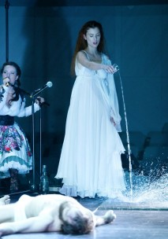

V predstavi Iliada je prvič odvrgla oblačila. (Foto: Peter Uhan)
Ali se vam je že zgodilo, da ste morali kdaj odigrati vlogo, ki ni bila niti malo podobna vašemu značaju?
Ja. Čeprav v vsaki vlogi so stvari, ki so ti podobne. Vseeno moraš poiskati nekaj, kar ti je blizu. Če ne drugega, je na odru tvoje telo – ti sam. Mimo tega pa res ne moreš kot igralec.
Za svoje delo ste bili tudi že nagrajeni. Kaj vam to pomeni?
V četrtem letniku sem prejela Prešernovo nagrado za igro v Ionescovi Plešasti pevki, s katero smo gostovali tudi v Peruju in Bostonu na srečanjih igralskih akademij, ter za vlogo starke v prav tako Ionescovih Zavratnih igrah. Takrat sem bila zelo vesela, še zdaj sem, ampak kot pravijo modri: Ni dobro spati na lovorikah. Ah, ja, sem pa v Peruju spoznala par Mehičanov in se preko njih totalno zaljubila v Mehiko, kamor sem jih kasneje šla tudi obiskat.
Kako uspete usklajevati vse gledališke nastope in še snemanje serije Takle mamo v Zagrebu? Je naporno?
Zelo. S snemanja pridem vsa evforična in najraje bi najprej blebetala, kaj vse smo posneli in kaj vse se je zgodilo na lokaciji snemanja, kaj vse je rekel Niko (režiser, op.p.), kakšen nasvet mi je dal Peter (direktor fotografije op.p.), ampak se moram skoncentrirati na vajah. Snemanje je intenzivno, nimamo veliko časa, delo poteka kar se da zbrano, čeprav se nam včasih porodijo res bolane asociacije. Je pa gledališče posebne vrste hrana. Brez tega ne gre. V uri in pol predstave, ki se ne začne s: ''Pozor...tišina, snemamo...akcija!'' se zgodi ogromno stvari, pogledov, miselnih tokov, prepletov energij, drobnih napakic in smešnosti, o katerih potem s kolegi poklepetamo po predstavi; to je balzam za dušo. Na odru poveš zgodbo od začetka do konca - brez prekinitve. In to je poseben čar odra, ki mi veliko pomeni.

Takle mamo je na sporedu vsak torek ob 22. uri na POP TV, zamujene dele pa si lahko ogledate na VOYO.

Vas zanima tudi film?
Da. Zelo. Čeprav sem zaljubljena v gledališče.
Pripravljate se na gledališko predstavo Tri zime? Lahko že kaj več poveste o svoji vlogi?
O, da, to pa je res dober tekst, za to sem pa res hvaležna režiserki, da me je zasedla v to ogromno ekipo polno talentiranih igralcev. Zgodba govori o družini Kos, o štirih generacijah žensk, ki so odraščale v isti hiši, obrasli z bršljanom. Igram hčerko Lucijo, ki se leta 2011 poroči z bogatejšim Damijanom, s katerim želita hišo obnoviti. Lucija je super lik, odločna, podjetna, točno ve, kaj hoče in kaj vse bo pri tem izgubila, vendar odločitve sprejema pogumno. Pomisleke sicer pretehta, preračuna minuse in pluse, potem pa naredi, kar je najboljše za vse. Seveda pa se vsi ne strinjajo z njo, tu pa nastane problem. Režira direktorica Barbara Hieng Samobor, trenutno smo nekje na sredini procesa in lahko rečem, da je zelo zanimivo. Barbara nas super vodi in mislim, da bomo skupaj povedali res dobro zgodbo.
Naslednji mesec boste v roke prijeli mikrofon in skupaj z ostalimi igralci MGL in študenti AGRFT nastopili na že tradicionalnem glasbenem dogodku Mestnega gledališča ljubljanskega. Že veste, kaj boste peli? Boste spet v španščini?
Vem, kaj bom pela, ne vem pa še, kako (smeh). Ne, ne bo v španščini, ampak tudi v angleščini in slovenščini ne.
Imate kakšne posebne načrte za naprej?
Trenutno so vsi moji načrti osredotočeni na Tri zime in Takle mamo.

